Потенциометрическое и спектрофотометрическое исследование комплексообразования некоторых ионов металлов со стрептомицином
Кулакова Юлия Сергеевна
студентка
Тверской государственный университет,
химико-технологический факультет, Тверь, Россия
black_widow.20@mail.ru

Постоянно возрастающее число применяемых в медицине антибиотиков делает актуальным изучение их взаимодействия с катионами металлов, прежде всего, присутствующих в биологических системах.
Одними из наиболее применяемых антибиотиков являются аминогликозиды и в частности стрептомицин.
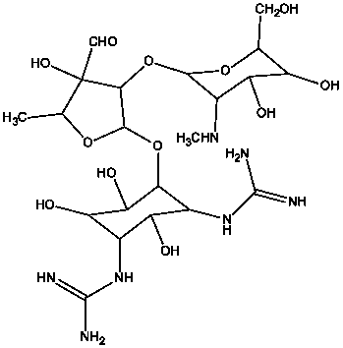
Методом pH-метрического титрования было проведено исследование комплексообразование ионов Cu²⁺, Zn²⁺, Cd²⁺, Ni²⁺, Co²⁺, Mn²⁺, Al³⁺, Fe³⁺ со стрептомицином на фоне нитрата калия 0,1М при температуре 25.0⁰С. Для выполнения работы использовали сульфат стрептомицина (порошок для инъекций). Титрование проводили раствором NaOH точной концентрации.
Математическая обработка рН-метрических данных была проведена с использованием специализированной программы расчета химических равновесий New DALSFEK (KCM Soft, 2000 г.). Критерием правильности выбранной модели служило сходимость экспериментальной кривой титрования с кривой, полученной программой в ходе расчета. Рассчитаны константы устойчивости для каждого комплексообразователя.
Так же в данной работе для изучения комплексообразования ионов меди(II), никеля(II) и кобальта(II) со стрептомицином были определены спектрофотометрические характеристики. Определено, что стрептомицин – лиганд сильного поля, оптимальным соотношением Me:L является 1:2, найдены коэффициенты молярного поглощения комплексов. Для подтверждения структуры соединений были сняты ИК-спектры, определены атомы лиганда принимающие участие в связи с комплексообразователем.
Таблица. Десятичные логарифмы констант устойчивости комплексных соединений металлов со стрептомицином (t = 25.0⁰C, I = 0.1 (KNO₃)
 | MeL | MeL₂ | MeOHL | Me(OH)₂L
Cu²⁺ | 8.45±0.10 | 12.33±0.02 | 15.41±0.05 | 21.7±0.10
Zn²⁺ | 5.08±0.02 | - | 16.4±0.30 | -
Cd²⁺ | 7.43±0.04 | - | 16.43±0.04 | -
Ni²⁺ | 8.32±0.10 | 11.96±0.05 | 13.88±0.03 | 18.23±0.10
Co²⁺ | 7.15±0.02 | 10.39±0.02 | 13.17±0.07 | 17.43±0.04
Mn²⁺ | 6.88±0.02 | - | 12.83±0.02 | 16.90±0.02

